彩色树5

**(**offspring**.cpp/c/pas)**

时空限制：1s/256M，测试数据共10组

【问题描述】

有一片森林，包含n个节点，编号1到n。每个节点u的父节点为p[u]，若p[u]为0则说明u是根节点。每个节点有一种颜色，用一串小写字母表示。现在有m个问询，形式如下：请问在以u号节点为根的子树里，u的第k代子孙节点里共有几种不同的颜色?

【输入格式】输入文件offspring.in

输入第一行为正整数n。接着共n行，依次是1号到n号节点的信息：每行先是一串小写字母代表颜色，长度不超过10，然后空一格再是一个整数代表p[u]，均在0到n之间。接着一行为正整数m代表问询数量。再接着共m行，每行两个正整数u和k，由空格隔开，均在1到n之间。

【输出格式】输出文件offspring.out

输出一行共m个整数，由空格隔开。

【输入输出样例1】

|  |  |
| --- | --- |
| offspring.in | offspring.out |
| 4  blue 0  blue 1  red 2  yellow 2  3  1 2  1 1  4 1 | 2 1 0 |

【输入输出样例1说明】如图所示

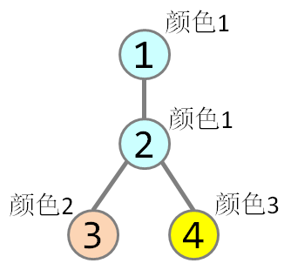

【数据规模与约定】

对于100%数据, m<=n<=100000，k<=n